本周进展：
- 通过python生成一个接口读取mysql数据库数据
- 根据读取到的数据库数据控制水位的变化
- 根据图片生成svg（效果较差）
- 了解svg绘制软件（代画）
- 尝试模仿样图风格（使用310大屏确认效果）
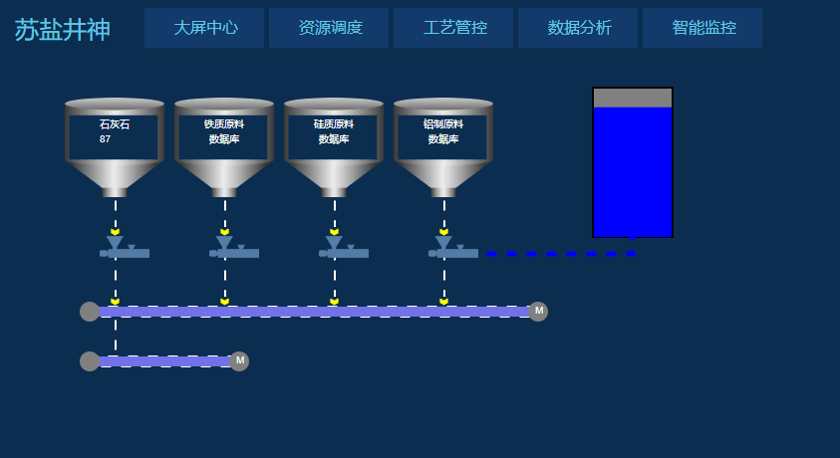
下周任务：
- 尝试读取时序数据库测点值
- 了解svg绘制
- 继续模仿样图风格

